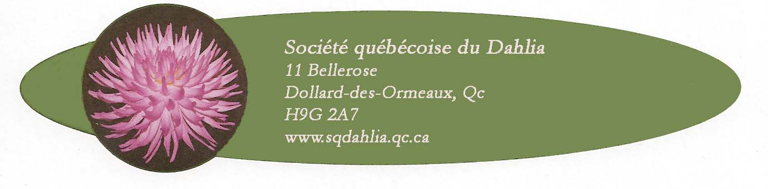
Formulaire d'adhésion
Nom :__________________________________________
Conjoint (e): ____________________________________
Adresse:________________________________________
Ville:__________________________________________
Code postal:_____________ Téléphone: _____________
Adresse de courriel:_________________________________________
La carte est valide du 1er janvier au 31 décembre.
La correspondance se fera par courriel.
J’inclus le paiement de $20.00 par chèque avec l’envoi postal ou par Interac
Signature :________________________________________
Retourner à:
SOCIÉTÉ QUÉBÉCOISE DU DAHLIA
a/s Claude Séguin
11 Bellerose
Dollard-des-Ormeaux, Québec
H9G 2A7
Vous pouvez retourner ce formulaire (en le sauvegardant auparavant) par courriel à tresoriere@sqdahlia.qc.ca
Vous pouvez également faire un transfert Interac pour payer votre adhésion.
Faire le paiement à : paiement@sqdahlia.qc.ca

